รายงานการปฏิบัติราชการประจำเดือน พฤศจิกายน 2566
ประจำปีงบประมาณ พ.ศ. 2567
สถานีตำรวจภูธรหัวตะพาน

รายงานการปฏิบัติราชการประจำเดือน พฤศจิกายน 2566
ประจำปีงบประมาณ พ.ศ. 2567
สถานีตำรวจภูธรหัวตะพาน
1. งานสืบสวน
วันนี้ (3 พ.ย.66) ภายใต้อำนวยการโดย พ.ต.อ.อลงกรณ์ คลังเงิน ผกก.สภ.หัวตะพาน, พ.ต.ท.ปัญญา นราชัย รอง ผกก.สส.สภ.หัวตะพาน อำนวยการให้ พ.ต.ท.วรเดช พลอยพันธ์ สว.สส.สภ.หัวตะพาน, ร.ต.อ.จรัส บุญเชิญ รอง สว.สส.สภ.หัวตะพาน พร้อมชุดสืบสวน สภ.หัวตะพาน
ได้จับกุมตัวผู้ต้องหาในความผิดฐาน
"มีไว้ในความครอบครองซึ่งยาบ้าฯ "
พร้อมของกลาง "ยาบ้า จำนวน 10 เม็ด"
จับ 1 ราย ผู้ต้องหา 1 คน
ได้จัดทำแบบซักถามผู้ต้องหาในคดียาเสพติดไว้เรียบร้อยแล้ว
ได้แจ้งการควบคุมตัวให้พนักงานอัยการ และฝ่ายปกครองทราบแล้ว
จึงได้นำตัวผู้ต้องหา พร้อมของกลางส่งพนักงานสอบสวน สภ.หัวตะพานดำเนินคดีตามกฎหมายต่อไป

วันนี้ (8พ.ย.66) ภายใต้อำนวยการโดย พ.ต.อ.อลงกรณ์ คลังเงิน ผกก.สภ.หัวตะพาน, พ.ต.ท.ปัญญา นราชัย รอง ผกก.สส.สภ.หัวตะพาน อำนวยการให้ พ.ต.ท.วรเดช พลอยพันธ์ สว.สส.สภ.หัวตะพาน, ร.ต.อ.จรัส บุญเชิญ รอง สว.สส.สภ.หัวตะพาน พร้อมชุดสืบสวน สภ.หัวตะพาน
ได้จับกุมตัวผู้ต้องหาในความผิดฐาน
"มีไว้ในความครอบครองซึ่งยาบ้าฯ"
พร้อมของกลาง "ยาบ้า จำนวน 10 เม็ด"
จับ 1 ราย ผู้ต้องหา 1 คน
ได้จัดทำแบบซักถามผู้ต้องหาในคดียาเสพติดไว้เรียบร้อยแล้ว
ได้แจ้งการควบคุมตัวให้พนักงานอัยการ และฝ่ายปกครองทราบแล้ว
จึงได้นำตัวผู้ต้องหา พร้อมของกลางส่งพนักงานสอบสวน สภ.หัวตะพานดำเนินคดีตามกฎหมายต่อไป

วันนี้ (12 พ.ย.66) ภายใต้อำนวยการโดย พ.ต.อ.อลงกรณ์ คลังเงิน ผกก.สภ.หัวตะพาน, พ.ต.ท.ปัญญา นราชัย รอง ผกก.สส.สภ.หัวตะพาน อำนวยการให้ พ.ต.ท.วรเดช พลอยพันธ์ สว.สส.สภ.หัวตะพาน, ร.ต.อ.จรัส บุญเชิญ รอง สว.สส.สภ.หัวตะพาน พร้อมชุดสืบสวน สภ.หัวตะพาน
ได้จับกุมตัวผู้ต้องหาในความผิดฐาน
"มีไว้ในความครอบครองซึ่งยาบ้าฯ และเสพยาบ้าฯ"
พร้อมของกลาง "ยาบ้า จำนวน 26 เม็ด"
จับ 1 ราย ผู้ต้องหา 1 คน ได้จัดทำแบบซักถามผู้ต้องหาในคดียาเสพติดไว้เรียบร้อยแล้ว
ได้แจ้งการควบคุมตัวให้พนักงานอัยการ และฝ่ายปกครองทราบแล้ว
จึงได้นำตัวผู้ต้องหา พร้อมของกลางส่งพนักงานสอบสวน สภ.หัวตะพานดำเนินคดีตามกฎหมายต่อไป

วันนี้ (17 พ.ย.66) ภายใต้อำนวยการโดย พ.ต.อ.อลงกรณ์ คลังเงิน ผกก.สภ.หัวตะพาน, พ.ต.ท.ปัญญา นราชัย รอง ผกก.สส.สภ.หัวตะพาน อำนวยการให้ พ.ต.ท.วรเดช พลอยพันธ์ สว.สส.สภ.หัวตะพาน, ร.ต.อ.จรัส บุญเชิญ รอง สว.สส.สภ.หัวตะพาน พร้อมชุดสืบสวน สภ.หัวตะพาน
ได้จับกุมตัวผู้ต้องหาในความผิดฐาน
"เสพยาบ้าฯ"
จับ 1 ราย ผู้ต้องหา 1 คน ได้จัดทำแบบซักถามผู้ต้องหาในคดียาเสพติดไว้เรียบร้อยแล้ว
ได้แจ้งการควบคุมตัวให้พนักงานอัยการ และฝ่ายปกครองทราบแล้ว
จึงได้นำตัวผู้ต้องหา พร้อมของกลางส่งพนักงานสอบสวน สภ.หัวตะพานดำเนินคดีตามกฎหมายต่อไป

ภาพขณะออกปฏิบัติหน้าที่ สืบคนจับกุมผู้กระทำความผิด

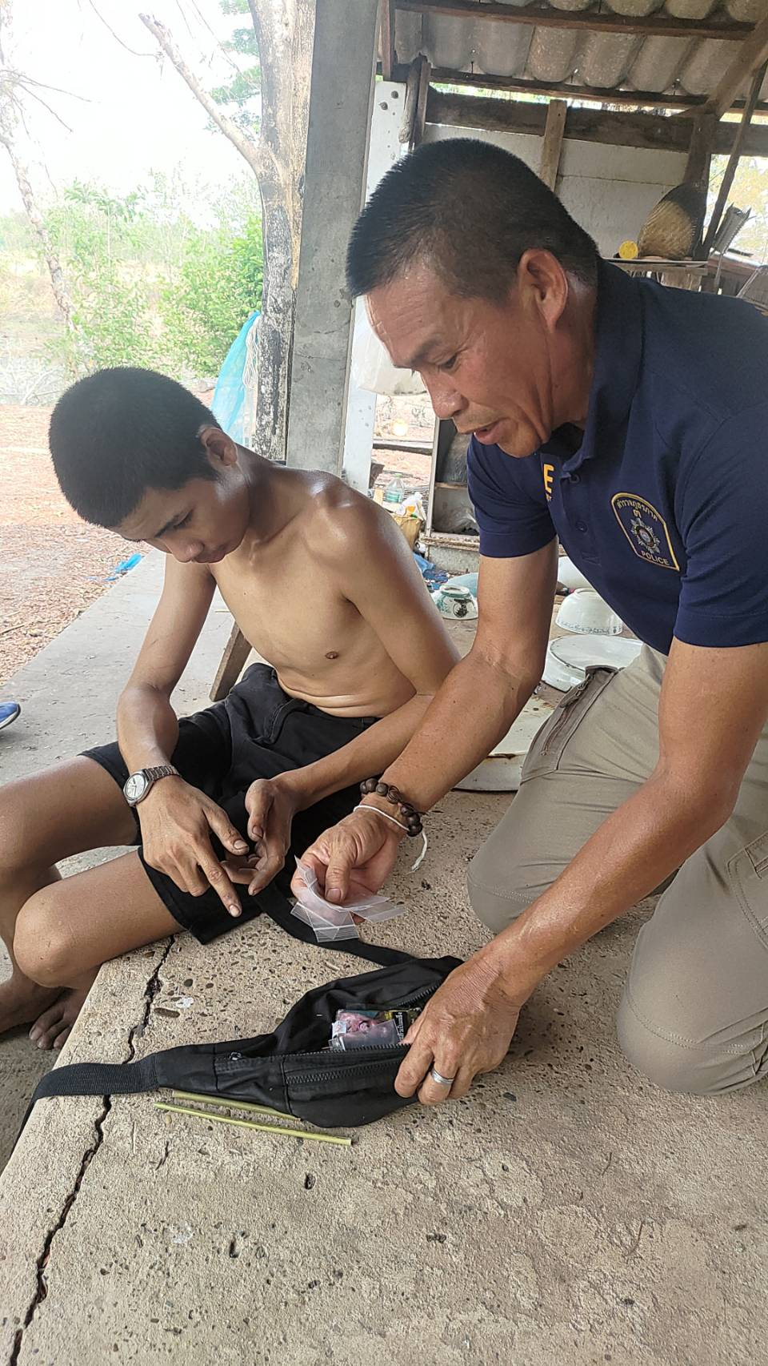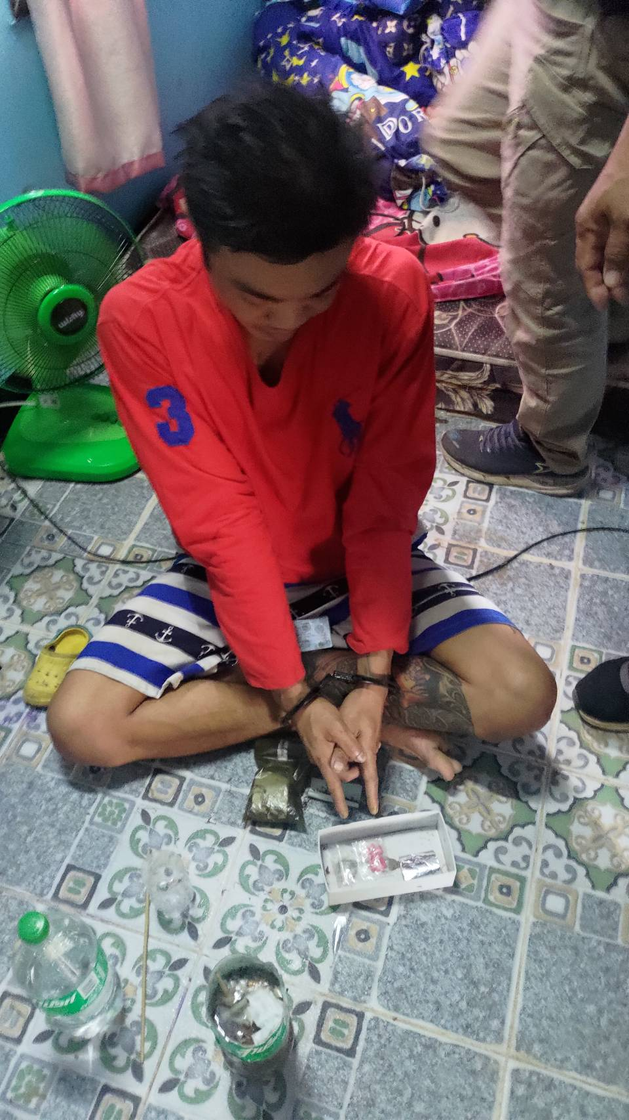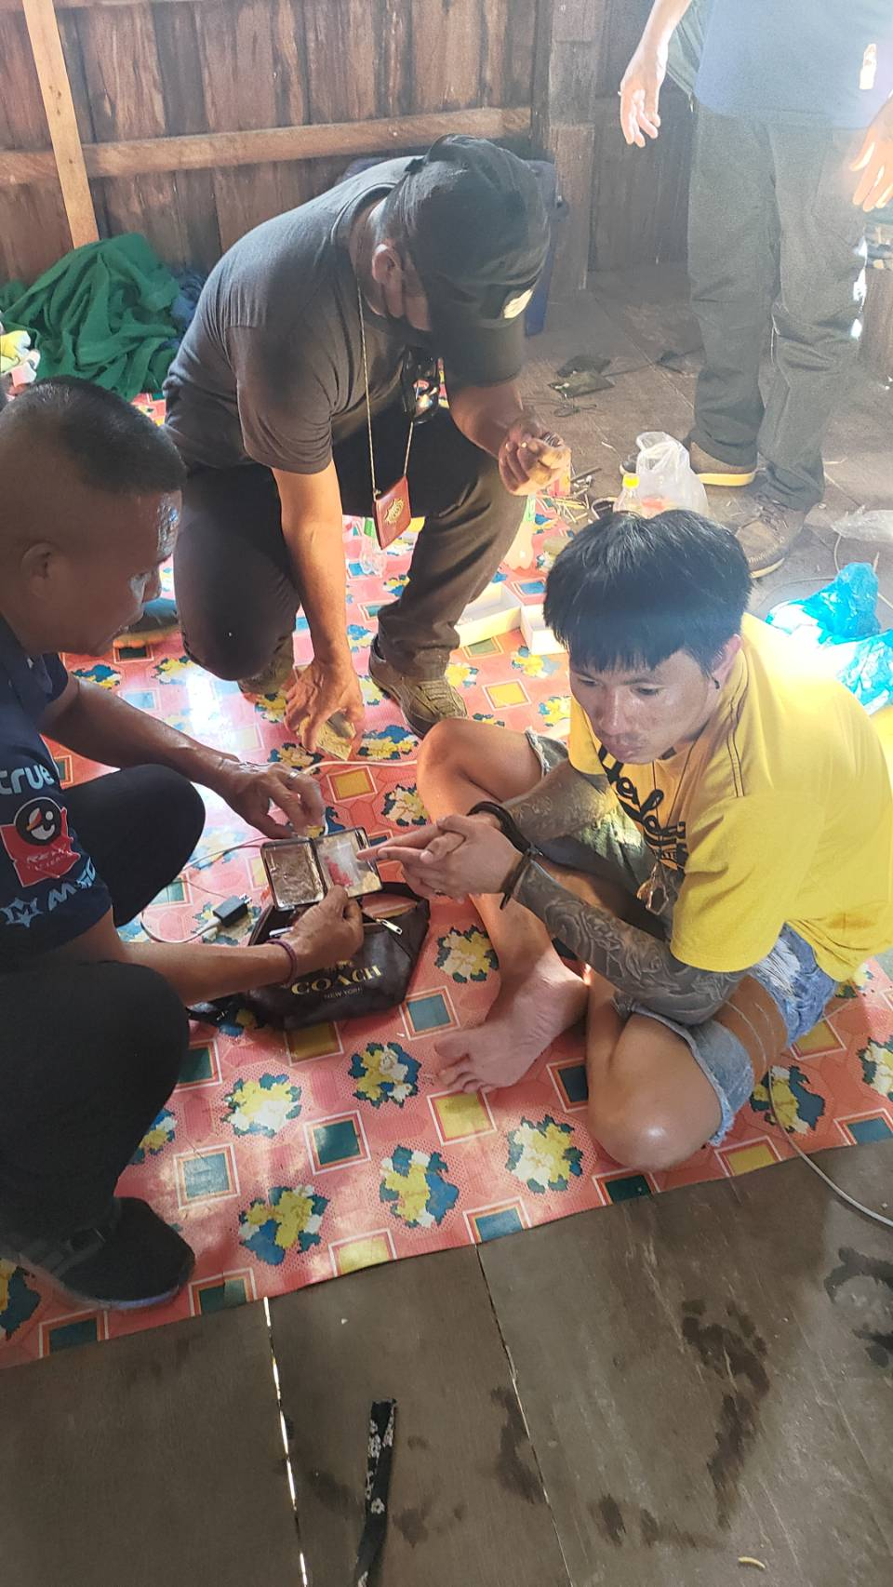

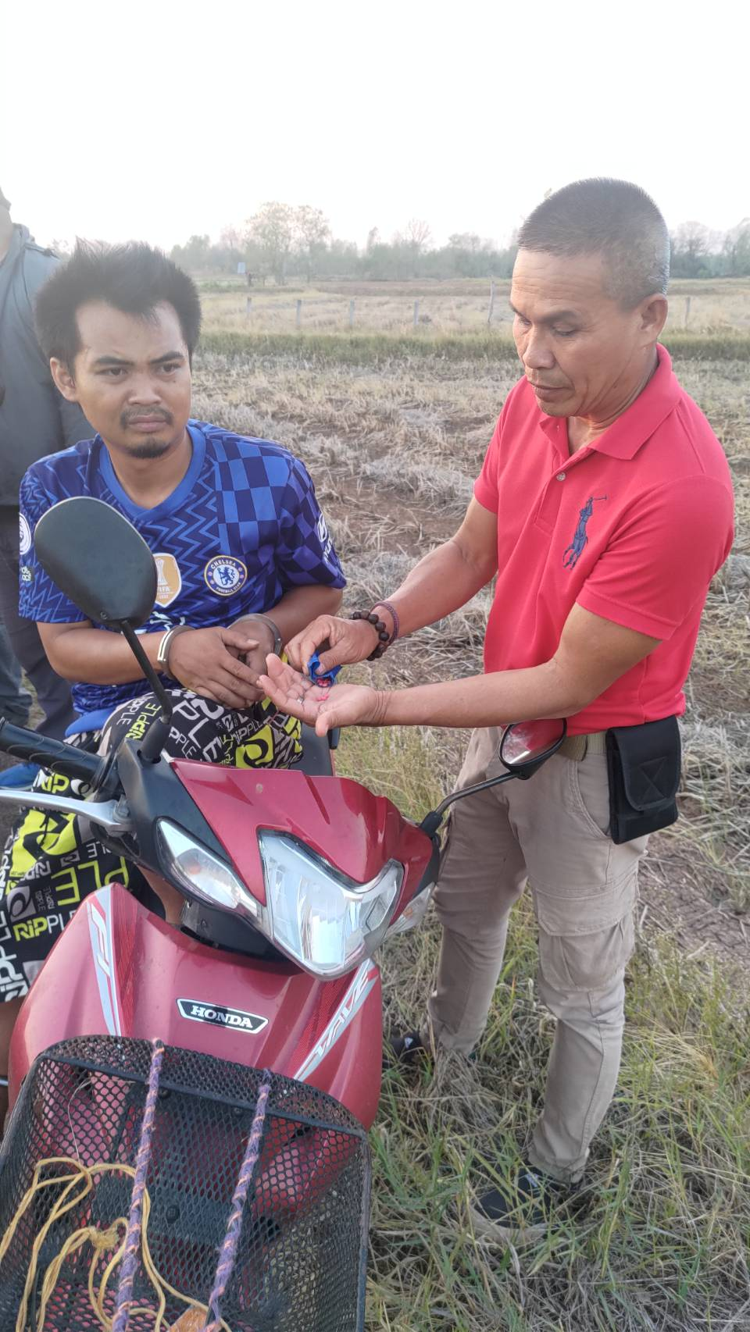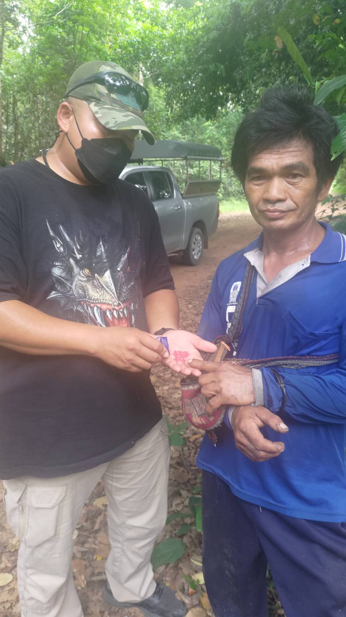

2. งานสอบสวน
- คำสั่งเวรผลัดฟ้อง ฝากขังประจำเดือน พฤศจิกายน 2566

- คำสั่งเวรผู้ช่วยพักงานสอบสวน ประจำเดือน พฤศจิกายน 2566

- คำสั่งเวรพลขับร้อยเวรสอบสวน ประจำเดือน พฤศจิกายน 2566

- คำสั่งเวรพนักงานสอบสวน ประจำเดือน พฤศจิกายน 2566

3. งานป้องกันปราบปราบ
วันนี้ ( 3 พ.ย.66 )​ เวลา​ 08.00 น. ภายใต้การอำนวยการ ของ​ พ.ต.อ.อลงกรณ์ คลังเงิน ผกก.สภ.หัวตะพาน มอบหมายให้ พ.ต.ท.ธวัชชัย จิตตรีธาตุ รอง ผกก ปฯ พ.ต.ท.กันตินันท์ วิชา​ สวปฯ ร.ต.อ.เดชา วามะลุน รอง สวป.ฯ​/ร้อยเวร​ 20 ผลัดใหม่​ ทำการเรียกแถว​สายตรวจรถยนต์, รถจักรยานยนต์สิบเวรฯ​ ผลัดใหม่-ผลัดเก่า​ และ​ จนท.ตร.ที่​มีรายชื่อ ว.4 ประจำ​ ศปก.สภ.ฯ​ วันนี้ เพื่อตรวจจำนวน,​ เคารพ​ธงชาติ, สวดมนต์ไหว้พระ, กล่าว​อุดมคติ ตรวจความพร้อม​ เครื่องแต่งกาย​ สนว.01,​ ทรงผม, อุปกรณ์, อาวุธปืน, ยานพาหนะ​ มีความพร้อมเรียบร้อยดี​ และประชุมชี้​แจง ก่อนปล่อยแถวออกปฏิบัติหน้าที่ ดังนี้
-ปรับทัศนคติ​ ขรก.ตร.​ เกี่ยวกับการยกระดับ​การ​ให้บริการ​ประชาชน​ ตามนโยบาย​ผู้บังคับบัญชา​ฯ
-​การออกตรวจจุดตรวจ ​191 จุดเสี่ยงฯ, เขตพื้นที่ Safety Zone ตามแผนการ​ตรวจ​ โดยเคร่งครัด​ เพื่อป้องกันเหตุ​อาชญากรรม​ในพื้นที่​ฯ​ และการออกตรวจ​กดดัน​ ป้องกันเหตุ​วัยรุ่น​รวมกลุ่มแข่งรถในทางฯ
-​กวดขัน​จับกุม​การกระทำผิดกฎหมาย​ ในพื้นที่ กวดขันรถดัดแปลง​สภาพ​ผิดกฎหมาย​ ท่อเสียงดัง​ ตามมาตรการ​ป้องกัน​ปราบ​ป​รา​มการแข่งรถ​ใน​ทาง​ฯ โดยเคร่งครัด
ต​รวจความเรียบร้อยห้องควบคุมฯ​ พบ​ เวรบริการ​ ไม่มีผู้ต้องหา ในความควบคุม​ ห้องควบคุมฯ​ อยู่ในสภาพมั่นคง​ แข็งแรง สะอาดเรียบร้อยดี, ระบบน้ำ,​ ไฟฟ้า, กล้องวงจรปิด​(cctv,)​ ใช้การได้ดี เหตุการณ์​ปกติ
ตรวจความเรียบร้อยห้องสื่อสาร​พนักงานวิทยุ อยู่ปฏิบัติหน้าที่​ เครื่องมือสื่อสาร​ ใช้การได้ดี​ ​ปกติ

วันนี้ ( 5 พ.ย.66 )​ เวลา 20..00.น. พ.ต.อ.อลงกรณ์ คลังเงิน ผกก.สภ.หัวตะพาน , พ.ต.ท.ธวัชชัย จิตตรีธาตุ รอง ผกก.ป.ฯ, สั่งการให้ร.ต.ต.พิบูล ออทอง รอง สว(ป.)สภ.หัวตะพาน ร้อยเวร 20
เรียกแถวข้าราชการตำรวจเข้าแถวสวดมนต์ไหว้พระ กล่าว อุดมคติตำรวจ ประชุมชี้แจง ข้อราชการข้อสั่งการดังนี้
1.การแสดงความเคารพระหว่างผู้ใหญ่และผู้น้อย
2. การแต่งเครื่องแบบ
3. การพกพาอาวุธปืน
4. การวางตัวในการปฏิบัติหน้าที่ต่อประชาชน
5. การให้บริการแก่ประชาชนในหน้าที่ของตำรวจ
6. การปฏิบัติหน้าที่โดยสุจริต
7. ความสามัคคี
8. การรับฟังความต้องการ และปัญหาการปฏิบัติงานของผู้ใต้บังคับบัญชา
และสั่งการให้ร้อยเวร 20 ประชาสัมพันธ์การรักษาทรัพย์สินของประชาชนโดยเฉพสะพื้นทั่ที่มีไม้พยุงเนื่องจากมีเหตุลักทรัพย์ไม้พยุงในพื้นที่ใกล้เคียงเพื่อป้องกันเหตุดังกล่าวและฝึกซ้อมยุทธวิธีตำรวจ การตรวจอาวุธ
ก่อนออกปฏิบัติหน้าที่ ร้อยเวร 20 ตรวจความเรียบร้อยห้องสื่อสาร​พนักงานวิทยุ อยู่ปฏิบัติหน้าที่​ เครื่องมือสื่อสาร​ ใช้การได้ดี​ ​ปกติตรวจห้องควบคุม มั่นคงแข็งแรง กล้องวงจรปิดอยู่ในสภาพใช้การได้ ตารางเวรเป็นปัจจุบันไม่มีผู้ต้องหาในความควบคุม

วันนี้( 8 พ.ย.66 )​ เวลา​08.00 น. ภายใต้การอำนวยการ ของ​ พ.ต.อ.อลงกรณ์ คลังเงิน ผกก.สภ.หัวตะพาน ได้สั่งการให้ พ.ต.ท.ธวัชชัย กิตตรีธาตุ รอง ผกก.ป. พ.ต.ต.กันตินันท์ วิชา สวป.ฯ​ ร.ต.อ.ถนอม ทุมสิทธิ์ รอง สวป.ฯ​/ร้อยเวร​ 20 ผลัดใหม่​ ทำการเรียกแถว​สายตรวจรถยนต์, รถจักรยานยนต์สิบเวรฯ​ ผลัดใหม่-ผลัดเก่า​ และ​ จนท.ตร.ที่​มีรายชื่อ ว.4 ประจำ​ ศปก.สภ.ฯ​ วันนี้ เพื่อตรวจจำนวน, กล่าว​อุดมคติ ตรวจความพร้อม​ เครื่องแต่งกาย​ สนว.01,​ ทรงผม, อุปกรณ์, อาวุธปืน, ยานพาหนะ​ มีความพร้อมเรียบร้อยดี​ และประชุมชี้​แจง ก่อนปล่อยแถวออกปฏิบัติหน้าที่ ดังนี้
-ปรับทัศนคติ​ ขรก.ตร.​ เกี่ยวกับการยกระดับ​การ​ให้บริการ​ประชาชน​ ตามนโยบาย​ผู้บังคับบัญชา​ฯ
-​การออกตรวจจุดตรวจ ​191 จุดเสี่ยงฯ, เขตพื้นที่ Safety Zone ตามแผนการ​ตรวจ​ โดยเคร่งครัด​ เพื่อป้องกันเหตุ​อาชญากรรม​ในพื้นที่​ฯ​ และการออกตรวจ​กดดัน​ ป้องกันเหตุ​วัยรุ่น​รวมกลุ่มแข่งรถในทางฯ
-​กวดขัน​จับกุม​การกระทำผิดกฎหมาย​ ในพื้นที่ กวดขันรถดัดแปลง​สภาพ​ผิดกฎหมาย​ ท่อเสียงดัง​ ตามมาตรการ​ป้องกัน​ปราบ​ป​รา​มการแข่งรถ​ใน​ทาง​ฯ โดยเคร่งครัด​
-​การออกตรวจ​ ประชาสัมพันธ์​ การสวมใส่หน้ากากอนามัย, การเว้นระยะห่างฯ, การล้างมือฯ ตามมาตรการ​ป้องกัน​การแพร่ระบาดของ​ ​ไวรัส​โค​วิด​ 19
ต​รวจความเรียบร้อยห้องควบคุมฯ​ พบ​ เวรบริการ​ มีผู้ต้องหาในความควบคุม2คน ห้องควบคุมฯ​ อยู่ในสภาพมั่นคง​ แข็งแรง สะอาดเรียบร้อยดี, ระบบน้ำ,​ ไฟฟ้า, กล้องวงจรปิด​(cctv,)​ ใช้การได้ดี เหตุการณ์​ปกติ
ตรวจความเรียบร้อยห้องสื่อสาร​พนักงานวิทยุ อยู่ปฏิบัติหน้าที่​ เครื่องมือสื่อสาร​ ว., ว.19 ใช้การได้ดี​ ​ปกติ

วันนี้ ( 12 พ.ย.66 )​ ภายใต้การอำนวยการของ พ.ต.อ.อลงกรณ์ คลังเงิน ผกก.สภ.หัวตะพานฯ พ.ต.ท.ธวัชชัย จิตตรีธาตุ รอง.ผกก.ป.สภ.หัวตะพาน พ.ต.ต.กันตินันท์ วิชา สวป.สภ.หัวตะพาน ฯ ได้สั่งการให้ ร.ต.อ.ถนอม ทุมสิทธิ์ รอง สวปฯ/ร้อยเวร 20 พร้อมสายตรวจรถยนต์สภ.หัวตะพาน ออก ว.4 จุดตรวจสัมพันธ์ เหตุการณ์ทั่วไปปกติ

วันนี้ ( 17 พ.ย.66 )​ ภายใต้การอำนวยการของ พ.ต.อ.อลงกรณ์ คลังเงิน ผกก.สภ.หัวตะพานฯ ,พ.ต.ท.ธวัชชัย จิตตรีธาตุ รอง ผกก.ป.ฯ,พ.ต.ต.กันตินันท์ วิชา สวป.สภ.หัวตะพาน สั่งการให้ ด.ต.พันชิต ดวงสาพล ผบ.หมู่ (ป.) พร้อม ด.ต.เลิศมารุต สุพล ผบ.หมู่(ป.) สายตรวจรถจักรยานยนต์ สภ.หัวตะพาน ออก ว.4 ตรวจป้องกันปราบปรามอาชญากรรมจุดเสี่ยง Safety Zone/จุดตรวจตู้แดง QR Code,จุดตรวจอื่น

สภ.หัวตะพานฯ วันนี้ ( 25 พ.ย.66 )​) ภายใต้การอำนวยการของพ.ต.อ.อลงกรณ์ คลังเงิน ผกก.สภ.หัวตะพานฯ พ.ต.ท.ธวัชชัย จิตตรีธาตุ รอง.ผกก.ป.สภ.หัวตะพาน พ.ต.ต.กันตินันท์ วิชา สวป.สภ.หัวตะพาน ฯ สั่งการให้ ร.ต.อ.
เดชา วามะลุน รอง สวปฯ/ร้อยเวร 20 สายตรวจรถยนต์ สายตรวจรถจักรยานยนต์ออกตรวจ ในเขตเชฟตี้โชน เหตุการณ์ทั่วไปปกติ

ภาพการออกระงบเหตุต่างๆ ตามที่ได้รับแจ้ง

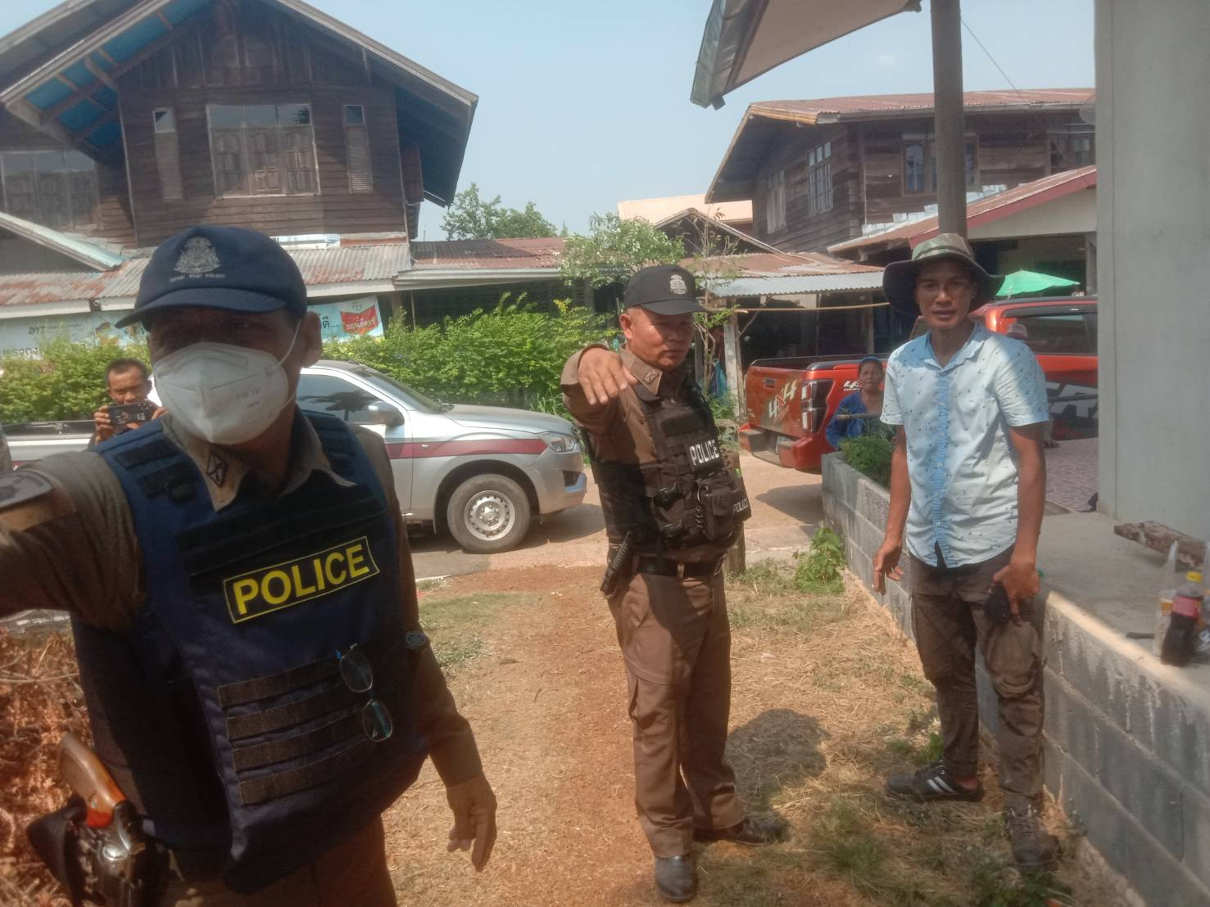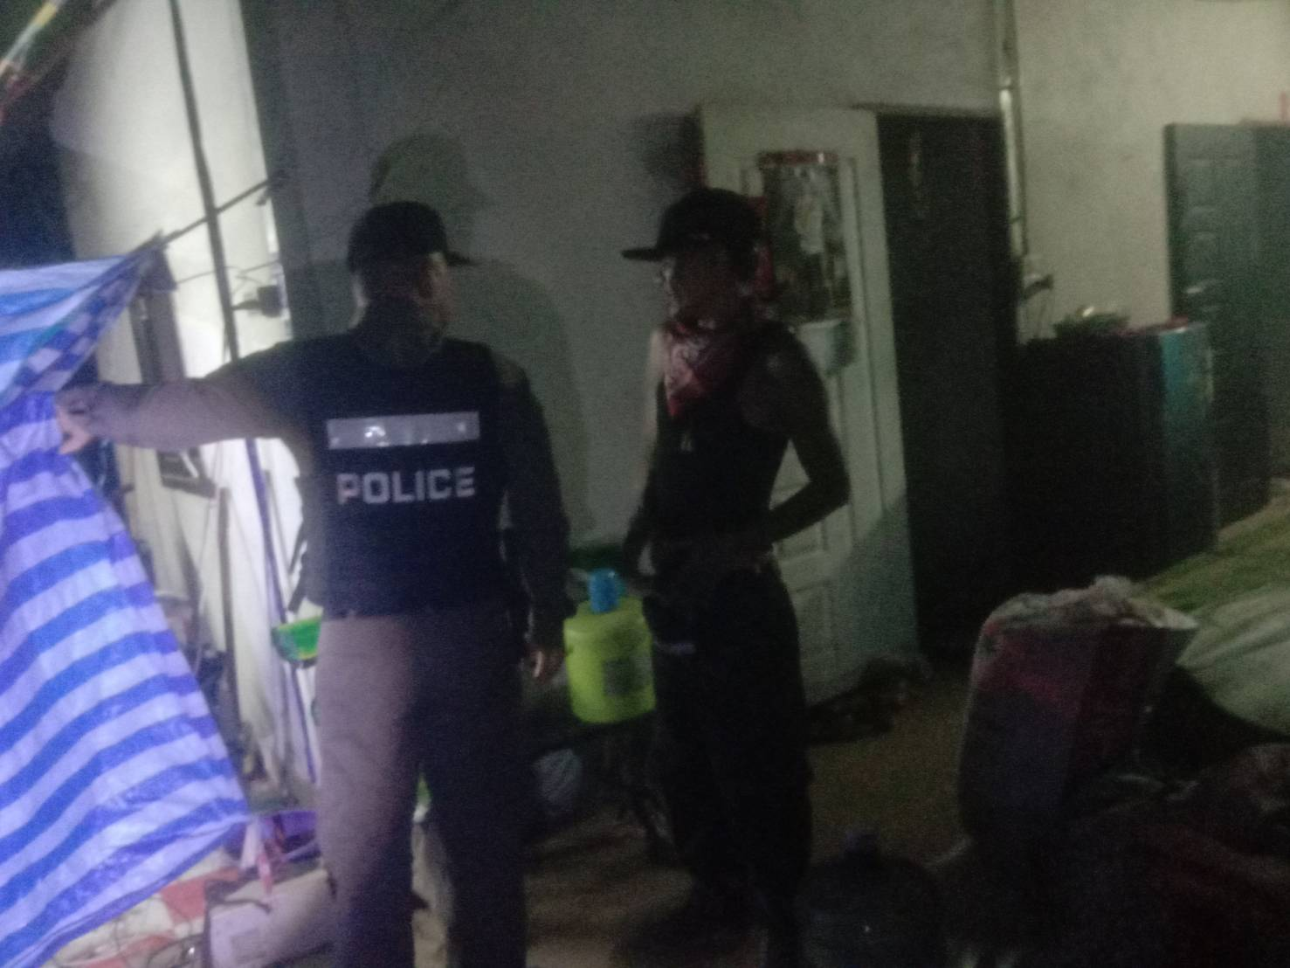

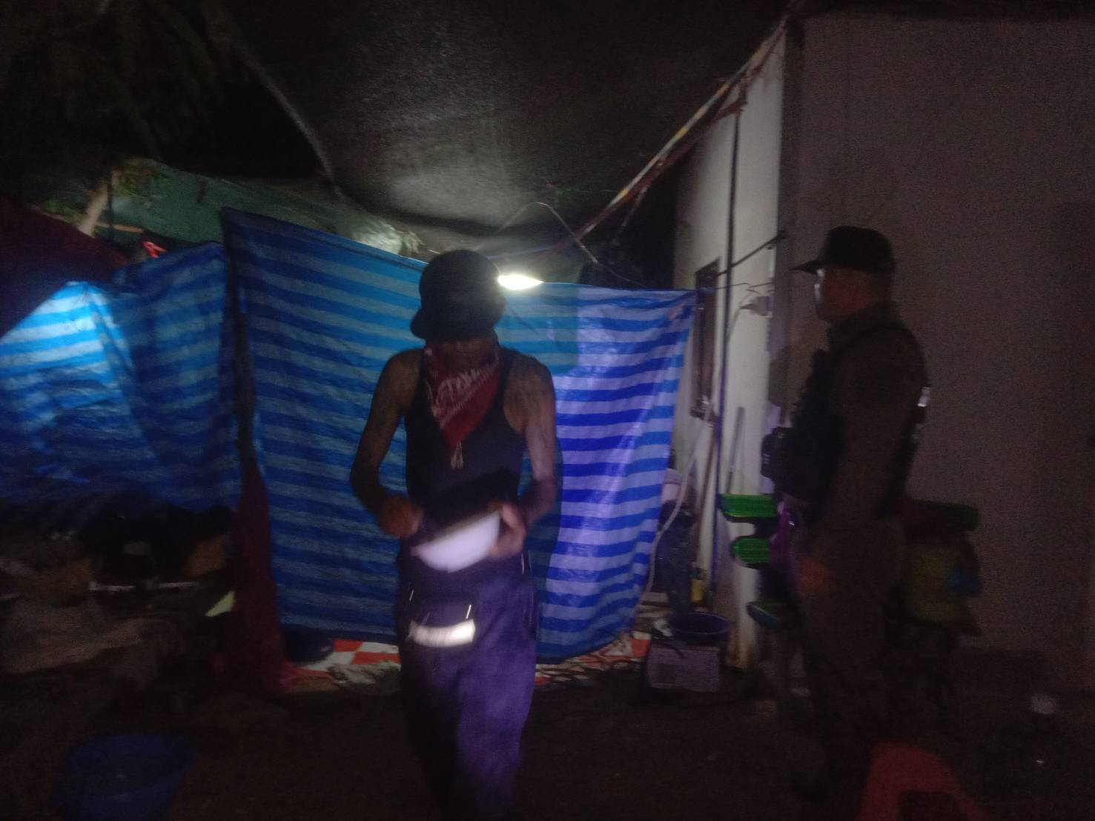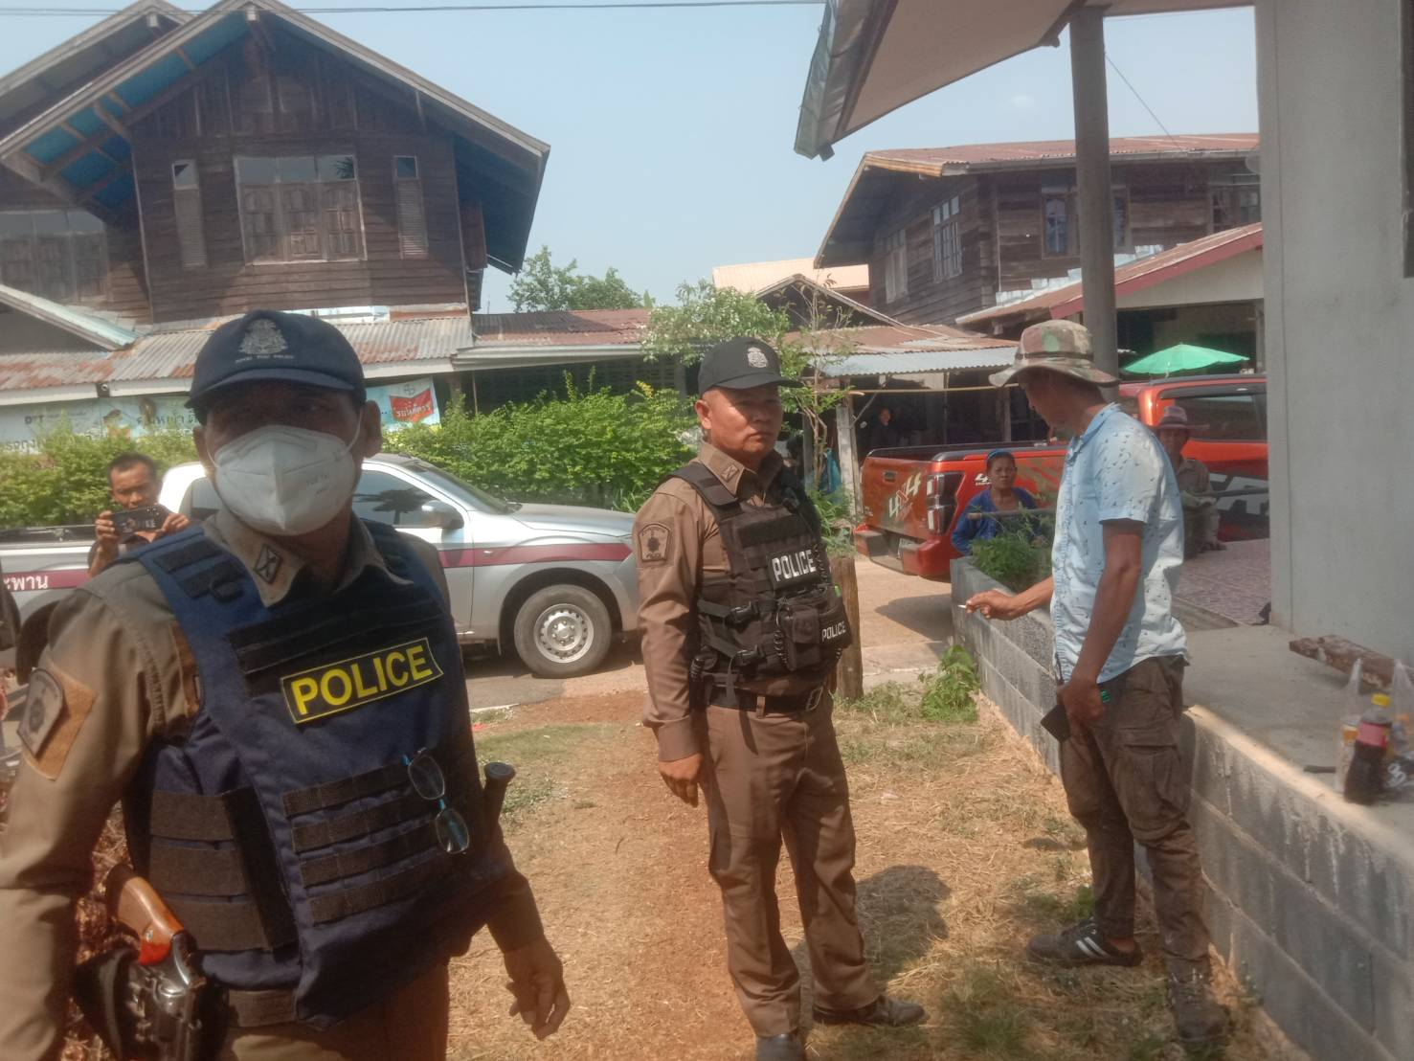

4. งานจราจร
วันนี้ ( 5 พ.ย.66 )​ เวลา09.30 น. ภายใต้การอำนวยการของ พ.ต.อ.อลงกรณ์ คลังเงิน ผกก.สภ.หัวตะพาน พ.ต.ท.ธวัชชัย จิตตรีธาตุ รอง ผกก.ป.ฯสภ.หัวตะพาน, พ.ต.ต.กันตินันท์ วิชา สวป.สภ.หัวตะพาน สั่งการให้ ร.ต.อ.อดิศร วงศ์สมศักดิ์ รอง สว.จร.สภ.หัวตะพาน ปฏิบัติหน้าที่ร้อยเวร 6-0,พร้อม ด.ต.สมัย ศรชัย จราจรเวร ได้ออกตรวจ พื้นที่ Safety Zone กวดขันวินัยการจราจร ในเขตพื้นที่รับผิดชอบ เหตุการณ์ทั่วไปปกติ

วันนี้ ( 7 พ.ย.66 )​ เวลา 08..00.น. พ.ต.อ.อลงกรณ์ คลังเงิน ผกก.สภ.หัวตะพาน ,พ.ต.ท.ธวัชชัย จิตตรีธาตุ รอง ผกก.ป.ฯสภ.หัวตะพาน, พ.ต.ต.กันตินันท์ วิชา สวป.สภ.หัวตะพาน มอบหมายให้ ร.ต.ท. คณพัฒน์ สาเกตุ รอง สว.(จร.)สภ.หัวตะพานปฏิบัติหน้าที่ร้อยเวร 6-0 พร้อมด้วย จ.ส.ต.อภิชิต พระวิพันธ์ ปฏิบัติหน้าที่เวร 060 ได้ร่วมกันออกตรวจจุดเสี่ยงในเขตเซฟตี้โซน (Salfty-Zone) ตรวจการจราจรในเขตฯ ระหว่างปฏิบัติหน้าที่ เหตุการณ์ทั่วไปปกติ

วันนี้ ( 13 พ.ย.66 )​ เวลา 08..00.น. พ.ต.อ.อลงกรณ์ คลังเงิน ผกก.สภ.หัวตะพาน ,พ.ต.ท.ธวัชชัย จิตตรีธาตุ รอง ผกก.ป.ฯสภ.หัวตะพาน, พ.ต.ต.กันตินันท์ วิชา สวป.สภ.หัวตะพาน มอบหมายให้ ร.ต.อ.โชคสธร วงค์ขันธ์
รอง สว.สส.สภ.หัวตะพาน ปฏิบัติหน้าที่ร้อยเวร 6-0 พร้อมด้วยคู่ตรวจ จ.ส.ต.เสกสรร สงสงสาร ผบ.หมู่(ป.)ฯ ร่วมกันออกตรวจจุดเสี่ยงในเขตเซฟตี้โซน (Salfty-Zone)ตรวจการจราจรในเขตฯระหว่างปฏิบัติหน้าที่ เหตุการณ์ทั่วไปปกติ

วันนี้ (15 พ.ย.66 )​ เวลา 09.00 น. น. พ.ต.อ.อลงกรณ์ คลังเงิน ผกก.สภ.หัวตะพาน ,พ.ต.ท.ธวัชชัย จิตตรีธาตุ รอง ผกก.ป.ฯสภ.หัวตะพาน มอบหมายให้ พ.ต.ต.กันตินันท์ วิชา สวป./หน.ชุดจุดตรวจ พร้อมร้อยเวร 20 ตั้งจุดตรวจจุดสกัดหน้าตู้ยามรัตนวารี เพื่อคัดกรองหรือป้องกันบุคคล กลุ่มบุคคลที่จะใช้เส้นทางเข้าไปก่อนเหตุ สร้างสถานการณ์หรือก่อความวุ่นวาย กรณีนายกรัฐมนตรีตรวจราชการจังหวัดอุบลราชธานีและจังหวัดยโสธร
เหตุการณ์ทั่วไปปกติ

5. งานอำนวยการ

กิจกรรม(จิตอาสาเฉพาะกิจ) วันที่ 13 พฤศจิกายน 2566 เวลา 09.00-10.00 น.
หน่วยรายงาน ภ.จว.อำนาจเจริญ สภ.หัวตะพาน
สถานที่ทำกิจกรรม บ้านโคกเลาะ ตำบล หนองแก้ว อำเภอ หัวตะพาน จังหวัด อำนาจเจริญ
รายละเอียดกิจกรรม
เมื่อวันที่ 13 พฤศจิกายน 2566 เวลา 09.00-10.00 น. ภายใต้อำนวยการของ พ.ต.อ.อลงกรณ์ คลังเงิน ผกก.สภ.หัวตะพาน มอบหมายให้ พ.ต.ต.กันตินันท์ วิชา สวป.สภ.หัวตะพาน พร้อมด้วยข้าราชการตำรวจชุดจิตอาสา สภ.หัวตะพาน ออกตรวจเยี่ยมประชาชนเป้าหมายตามแผนงาน/โครงการ การใช้กำลังจิตอาสา (เฉพาะกิจ) สนับสนุนภารกิจ ถปภ. (ขั้นฟื้นฟู, ขั้นเตรียมการ) และการป้องกันเขตพระราชฐานในพื้นที่ส่วนกลางและภูมิภาค โดยได้ออกไปตรวจเยี่ยมประชาชนบ้านโคกเลาะ ต.หนองแก้ว อ.หัวตะพาน จ.อำนาจเจริญ คือ พบนายวิชิต สมควร อายุ 68 ปี บ้านเลขที่ 4 ม.8 ต.หนองแก้ว อ.หัวตะพาน จว.อำนาจเจริญ ได้สอบถามถึงความต้องการ และความช่วยเหลือจากภาครัฐ ทราบว่าขณะนี้ ยังไม่มีความต้องการความช่วยเหลือแต่อย่างใด พร้อมทั้งได้ร่วมช่วยเหลือการทำงานร่วมกับประชาชนในหมู่บ้านอีกด้วย ผู้เข้าร่วมกิจกรรม : ข้าราชการตำรวจจิตอาสา 5 นาย และประชาชน 5 คน

วันที่ 14 พฤศจิกายน 2566 เวลา 08.30 - 12.00 น.
หน่วยรายงาน สภ.หัวตะพาน ภ.จว.อำนาจเจริญ
สถานที่ทำกิจกรรม วัดบ้านเก่าบ่อ ต.หนองแก้ว อ.หัวตะพาน จ.อำนาจเจริญ
รายละเอียดกิจกรรม
วันนี้ 14 พฤศจิกายน 2566 เวลา 08.30 - 12.00 น. ภายใต้การอำนวยการของ พ.ต.อ.อลงกรณ์ คลังเงิน ผกก.สภ.หัวตะพาน มอบหมายให้ ร.ต.ท.สุนทร สาลี นำข้าราชการตำรวจจิตอาสา สภ.หัวตะพาน จำนวน 10 นาย ร่วมทำกิจกรรมจิตอาสาบริจาคโลหิตกับเหล่ากาชาดจังหวัดอำนาจเจริญ ณ วัดบ้านเก่าบ่อ ต.หนองแก้ว อ.หัวตะพาน จ.อำนาจเจริญ เพื่อนำไปช่วยเหลือผู้ป่วยที่มีความจำเป็นต้องใช้เลือดในการรักษาพยาบาล
ผู้เข้าร่วมกิจกรรม : ข้าราชการตำรวจจิตอาสา สภ.หัวตะพาน 10 นาย ข้าราชการอื่น 40 คน และประชาชน 150 คน

ประจำวันที่ 22 พฤศจิกายน 2566 เวลา 09.00-11.00 น.
หน่วยรายงาน สภ.หัวตะพาน
สถานที่ทำกิจกรรม สถานีตำรวจภูธรหัวตะพาน ต.รัตนวารี อ.หัวตะพาน จว.อำนาจเจริญ
รายละเอียด ภายใต้การอำนวยการของ พ.ต.อ.อลงกรณ์ คลังเงิน ผกก.สภ.หัวตะพาน ,พ.ต.ท.ธวัชชัย จิตตรีธาตุ รอง ผกก.ป.ฯ มอบหมายให้ พ.ต.ต.กันตินันท์ วิชา สวป.ฯ​ นำข้าราชการตำรวจ สภ.หัวตะพาน จำนวน 30 นาย ร่วมกันทำความสะอาดบ้านพักเรือนแถวและบริเวณโดยรอบสถานีตำรวจภูธรหัวตะพาน ต.รัตนวารี อ.หัวตะพาน จ.อำนาจเจริญ

วันที่ 21 พฤศจิกายน 2566 เวลา 10.00 น. พ.ต.อ.อลงกรณ์ คลังเงิน ผกก.สภ.หัวตะพาน ได้จักการประชุมประจำเดือน พฤศจิกายน 2566 เพื่อทราบถึงผลการปฏิบัติประจำเดือน และกำชับการปฏิบัติของข้าราชการตำรวจสถานีตำรวจภูธรหัวตะพาน ดังนี้
1.ผลการดำเนินงานตามโครงการประเมินคุณธรรมและความโปร่งใสในการดำเนินงานของหน่วยงานภาครัฐ (Integrity and Transparency Assessment: ITA) ของสถานีตำรวจ ประจำปีงบประมาณ 2566 ของสถานีตำรวจภูธร หัวตะพาน ผลการประเมิน ได้คะแนน 93.55 คะแนน อยู่ในระดับ ผ่านดี
2. คำสั่ง ๑๒๑๒/๒๕๓๗ ลง ๑ ต.ค.๒๕๓๗ ให้ดำเนินการอออกคำสั่งใหม่ให้เป็นปัจจุบันและผู้บังคับบัญชาต้องอบรมกวดขันอย่างน้อย ๒ ครั้ง/เดือน และลง ป.จ.ว.ไว้เป็นหลักฐาน และอบรมสั่งสอนดูแลผู้ใต้บังคับบัญชาตลอดจนครอบครัวความเป็นอยู่ ผู้บังคับบัญชาให้สอดส่องดูแลทุกข์ - สุข ของผู้ใต้บังคับบัญชาอย่างใกล้ชิด หากมีบัญหาไปว่าจะเป็นงานหรือเรื่องส่วนตัวโรคภัยสุขภาพร่างกายติดเหล้า ติดการพนัน ยาเสพติด ชู้สาวสถานะทางการเงินขัดสนหรือมีหนี้สินก็ตามอาจถูกฟ้องร้องนำไปสู่โรคซึมเศร้า ติดสุรา เป็นสาเหตุที่นำไปสู่การฆ่าตัวตายในที่สุด หากทราบให้รายงานให้ทราบทันที เพื่อร่วมกันหาทางแก้ไขต่อไป
3.ให้ผู้บังคับบัญชาทุกระดับสอดส่องดูแลความประพฤติระเบียบวินัย อบรมให้ความรู้ ข้อราชการหรือคำสั่งของผู้บังคับบัญชา/นโยบายต่างๆหรือ ความรู้ใหม่ที่เป็นปัจจุบัน ข้อสั่งการเร่งด่วน การรายงานข้อมูลให้ถูกต้องรวดเร็วตามกรอบเวลาที่สั่งการ
4. ชี้แจงกำชับตำรวจในปกครองทุกนายไม่แสวงหาผลประโยชน์อันเนื่องมาจากการปฏิบัติหน้าที่เป็นการทุจริตต่อหน้ที่ ถือปฏิบัติโดยเคร่งครัด
5.ผู้บังคับบัญชาหมั่นอบรมคุณธรรมจริยธรรม จรรยาบรรณตำรวจ ระเบียบวินัยและประการที่สำคัญ สอดส่องดูแลอย่างใกล้ชิดเสมือนครอบครัวเดียวกันแต่เป็นครอบครัวใหญ่ ซึ่งต้องช่วยกันดูแล
6. จากการประเมินในแต่ละสายงานในส่วนปัญหาทุจริตคอร์รัปชั่นทุกนายอยู่ในระเบียบวินัย ตามมาตรการการป้องกันการทุจริต และประจำเดือนนี้ไม่มีข้าราชการตำรวจดูร้องเรียนหรือทุจริตต่อหน้าที่แต่อย่างใด
7. ให้ปฏิบัติตามข้อสั่งการ/นโยบายของผู้บังคับบัญชา ข้อสั่งการใหม่ๆ โครงการใหม่ ของหน่วยเหนือ ทีเป็นปัจจุบัน ซึ่งได้ลงแจ้งไว้ในไลน์กลุ่มตลอด อย่างเคร่งครัด
8.กำชับข้าราชการตำรวจทุกนายต้องระมัดระวังการหาผลประโยชน์มิควรได้ ไม่ยุ่งเกี่ยวกับอบายมุขทุกชนิด การทุจริตคอร์รัปชั่นการประพฤติผิดต่อหน้าที่ เพราะทำให้ตนเอง หน่วยงานได้รับความเสียหายเสื่อมเสียชื่อเสียง รวมไปถึงหน่วยเหนือขึ้นไป

